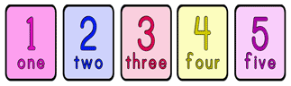
الدرس الأول Lesson1 :

A- Copy :

0 1 2

Aa Bb Cc Dd
1

انسخ
انسخ

3 4 5

Ee Ff Gg
B- Copy :





